出國報告（出國類別：考察）

美國亞特蘭大「2014年美加鳥擊年會」

服務機關：國防部空軍司令部
姓名職稱：少校飛行官張晟睿
派赴國家：美國
出國期間：103年8月09日至103年8月16日
報告日期：103年8月18日

摘 要

鳥擊事件自從人類開始飛行以來始終影響飛航安全，我軍今年亦有數起鳥擊事件，損失不在話下。自民國90年起美國及加拿大兩國之鳥擊委員會邀集會員國相關軍、民航飛安部門對各國鳥類防制作業成效等問題進行交流與心得分享。本次年會議共計13國267人參加，於3日議程中區分為靜態展示及會議研討等2大部分進行，期間亦安排赴亞特蘭大哈茲菲爾德－傑克遜國際機場(Hartsfield-Jackson Atlanta International Airport)實地參觀鳥擊防制作為及廠商實地展示，靜態展示共計有SRC公司等10家主要參展廠商，會議研討「回到未來：從過往經驗中學習並展望未來之可能」以為主軸，研討8大議題，除美國及加拿大政府相關部門、美國空軍飛行安全中心、民間學術機構、民航組織及研發廠商進行防制鳥擊事件專題報告外，同時邀請世界各國在鳥擊防制執行有相當心得與成就之代表，進行具體調查結果或驅鳥作法成果報告。
目 次

壹、命令依據
貳、目的
參、過程
肆、會議重點
伍、心得與建議

壹、命令依據：
依國防部103年7月24日國督戰技字第1030001190號令辦理。

貳、目的：
鳥擊事件自從人類開始飛行以來始終影響飛航安全，我軍今年亦有數起鳥擊事件，損失不在話下。自民國90年起美國及加拿大兩國之鳥擊委員會邀集會員國相關軍、民航飛安部門，藉由年度召開會議研討及經驗交換等方式，針對各國鳥類防制作業成效等問題進行交流與心得分享。我中華民國飛行安全基金會內自民國90年成立專職鳥擊防制組織已達10餘年，亦為美國鳥擊委員會組織會員，特提供本軍與會名額，希藉觀摩此年度會議，汲取各國家鳥擊預防經驗以及最新知識，進而增長我中華民國空軍鳥擊防制措施與精進防制作為，俾確保飛行安全。

參、過程：
一、本次會議由空軍第四○一聯隊少校飛行官張晟睿與會。
二、過程概要：
日期 | 地點 | 工作紀要 | 備考
103.08.09 | 臺北 | 啟程
103.08.09~103.08.11 | 臺北---亞特蘭大 | 行程
103.08.12~103.08.14 | 亞特蘭大 | 會議
103.08.14~103.08.16 | 亞特蘭大---臺北 | 返國

肆、會議重點：
本次會議共計13國267人參加，美洲地區與會除美國及加拿大之外，尚有墨西哥、波多黎各及巴西等國，歐洲地區為荷蘭、法國及土耳其等國，非洲地區為奈及利亞，亞洲地區為中華民國（僅本軍與會、飛安基金會無派員）、中國及新加坡等國。會議規劃3日議程，區分為靜態展示及會議研討(專題報告)等2大部分進行，期間亦安排赴亞特蘭大哈茲菲爾德－傑克遜國際機場(Hartsfield-Jackson Atlanta International Airport)實地參觀鳥擊防制作為及廠商實地展示。
一、靜態展示：共計10家主要參展廠商，簡介如后。
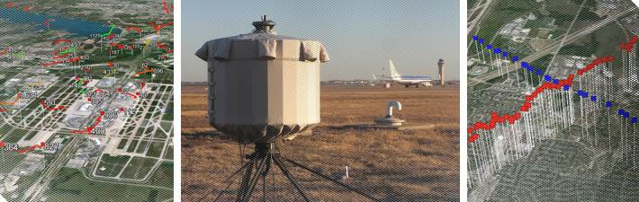
(一)SRC公司：該公司為雷達系統和雷達技術的開發及製造先鋒，發展即時監控及早期預警系統，其公司的BSTAR雷達設計為用於偵測機場管理範圍內及圍牆外之鳥類目標，以利在空機飛行員能夠掌握鳥擊風險位置，視需要改變航道或高度以避讓鳥擊威脅。該雷達提供了鳥類和飛機的全自動三度空間偵測、定位、追踪與目標分類，並且可運用谷歌地球Google Earth之3D圖資，以視覺式顯示飛機進場及離場走廊中的鳥類高度和鳥群數量讀數及危險警告，提供一種新的災害預警能力並令使用者能夠直覺的識別及監控關注高威脅區域。此雷達依型別新舊不同售價介於美金75至90萬元之間，今年2月我國桃園國際機場已引進此型雷達的LSTAR V2型別，該雷達符合美軍軍規且與美國白宮使用的飛彈預警雷達技術相仿，整案以新台幣8千餘萬元契約得標，預定今年10月底前完成建置。
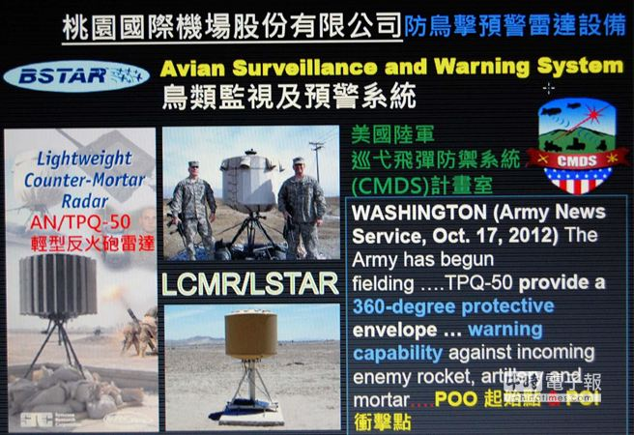
SRC公司BSTAR示意圖
桃園國際機場運用SRC之BSTAR產品簡報
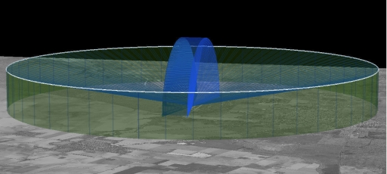
(二)DeTect德鈦雷達公司：該公司製造之MERLIN「飛機鳥擊迴避雷達系統」是第一個也是唯一的已上生產線之鳥擊雷達系統，可用於在民用機場、軍用機場、軍事炸射訓練靶場之鳥類撞擊飛機風險（BASH）管理和危險鳥類活動之即時偵測、追踪與警報。該雷達系統目前已在全球超過100個工作站中運用於航空安全管理上，裝備可安裝於移動車輛亦或是架設於固定地點，並且是唯一根據美國國家飛行安全標準認證可在機場塔台周邊使用之鳥類雷達，售價美金35至50萬元，目前美、加、澳洲等3國已有超過60個機場採購該裝備執行鳥相監控。
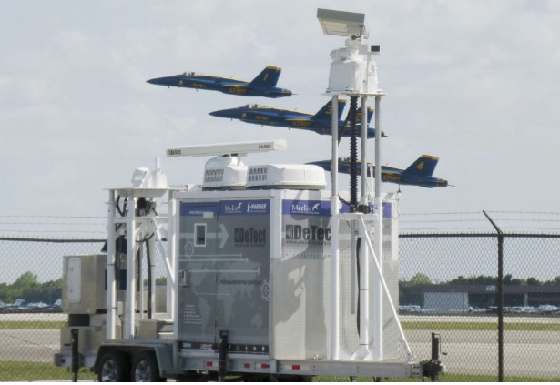
MERLIN搭配3D圖資顯示其涵蓋範圍
德鈦雷達公司MERLIN雷達運作實況；背景為美海軍藍天使特技小組演練實況
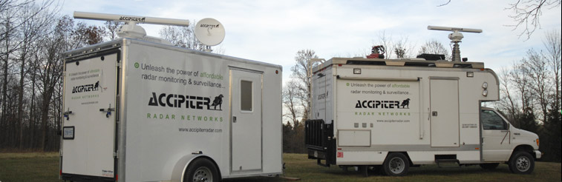
(三)Accipiter鷹屬雷達科技公司：鷹屬公司整合氣象雷達網及尖端系統提供360∘及3D之鳥類即時資訊，亦可即時傳遞機場周邊鳥類活動狀況並提供預警及綜整鳥類相軌跡歷史資訊，以支援機場鳥擊風險管理作為，產品售價依功能、功率不同介於美金55至80萬元之間。
Accipiter鷹屬公司之機動型鳥類雷達系統
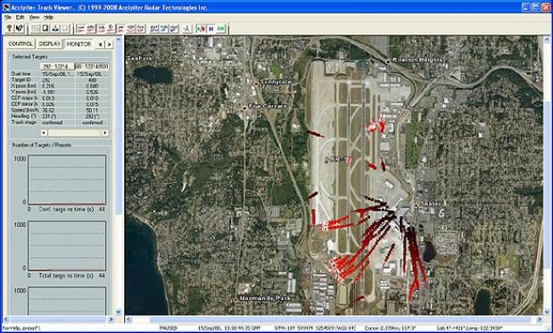
鷹屬雷達機場鳥類鳥相監控系統圖示
(四)FLIR傅雷爾公司：該公司運用先進的威脅探測系統研發超遠距離紅外線熱感應監控攝影機及照相機，可在夜間即時傳遞機場周邊鳥類活動狀況並提供鳥類飛行路徑預警，售價依功能、功率不同介於美金75至90萬元之間。

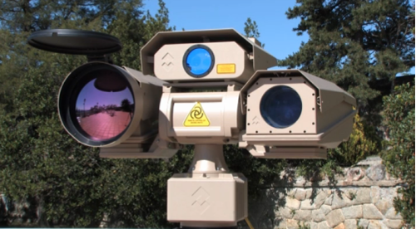
FLIR即時紅外線熱感應攝影機

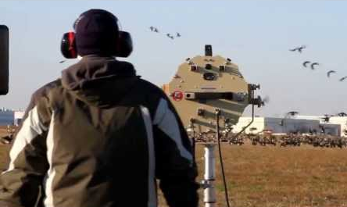
(五)Ultra Electronics超級電子公司：該公司提供可運用於核子、生物、化學運營工具、執法、反恐及消防通信等設備，其中部分擴音設備可運用於執行驅鳥作為，如超尖銳音響呼叫裝備(HyperSpike Acoustic Hailing Device)。該公司與穆格公司組合出可操作水平和傾斜移動定位的獨家超尖銳HyperSpike技術，產生於高背景噪音環境中仍具穿透性之156分貝音響效果。依功能、功率不同，售價美金介於55至80萬元之間，其中簡易式可攜型產品售價約為較平價的6000美金，輸出功率仍可達到140分貝，且可影響500公尺內之目標，單人即可攜帶並行動自如，具極佳之機動性。
HyperSike運用概況；左圖為運用於驅離鳥群、右圖為可攜型示意圖

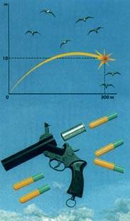
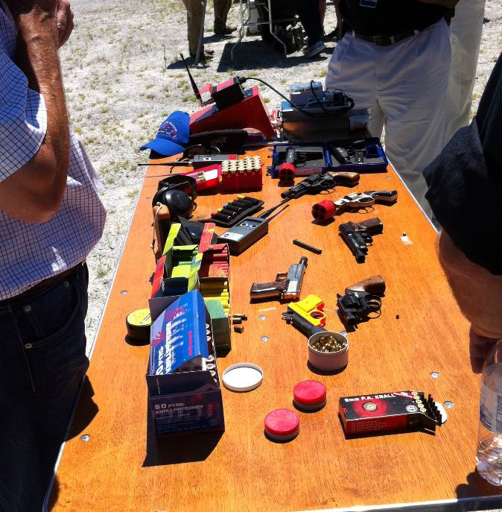
(六)Margo 瑪戈供應公司：擁有30多年產品銷售經驗，為驅鳥瓦斯砲及火藥信號槍彈製造與銷售廠商，屬傳統式驅鳥裝備，提供飛行安全以避免財產損失，目前廣泛為各國使用。
Margo瑪戈公司裝備陳展情況；圖左為CAPA煙火式鳥類驅離彈匣系統圖示
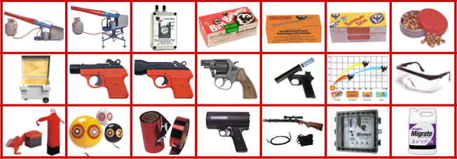
(七)Reed-Joseph 里德－約瑟夫國際公司：銷售各種驅鳥工具，諸如瓦斯砲、充氣人偶、鷹眼氣球、反射彩帶及各式驅鳥用槍彈。
里德－約瑟夫公司各式驅鳥裝備
(八)Birdzoff博德夫公司：該公司以高於同行業標準，提供獨特的解決方案來處理群居鳥類棲息和築巢的問題，包含對抗八哥、老鷹或各種類型海鳥棲息在機場重要裝備上之窘境。其設計是根據每個客戶特定情況，運用諸般調查及方法以提供標準選項或開發絕無僅有的解決方案的選擇。

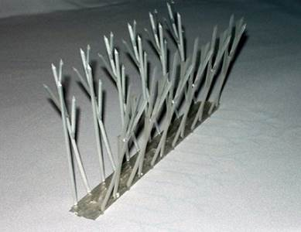
鳥類著陸刺針；適合架設於建築物邊緣或機場天線上
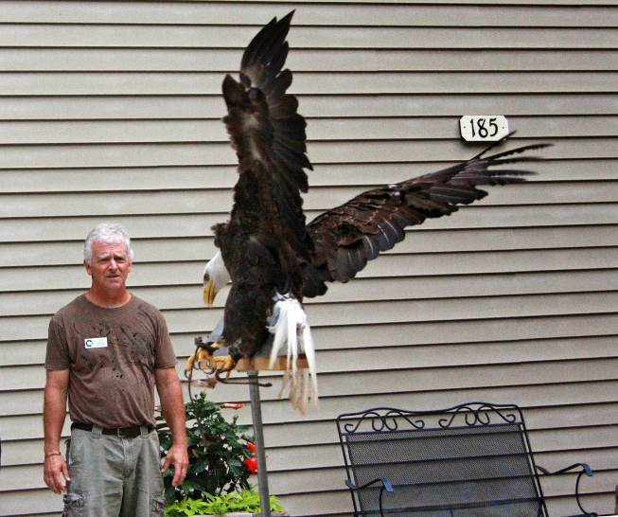
鳥禽著陸翹板；飛鳥無法正常著陸
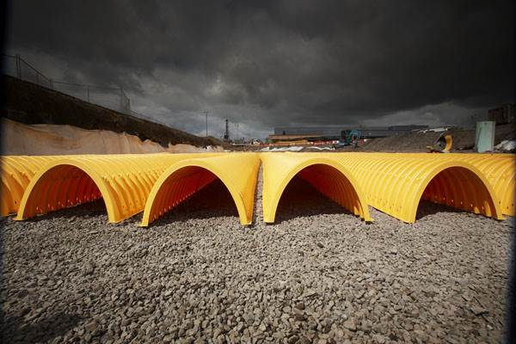

(九)StormTech史托泰克公司：生產各式保護水資源及先進排水系統等設備，以減少低窪地區積水情況，降低鳥類等野生動物棲息，現廣為美國境內各機場使用。
StormTech排水系統地下化設置情況

(十)Pennington Seed彭寧頓種子公司：該公司依客戶需求，培養各式優質草皮(或人工草皮)，減少鳥類及野生動物覓食機會並間接阻絕鳥類建立棲息地。
彭寧頓優質草皮；此草類可杜絕鳥類食物來源、進而間接驅離鳥禽
二、會議研討：本屆鳥擊年會主軸為「回到未來：從過往經驗中學習並展望未來之可能」，研討會議計有8大議題，除美國及加拿大政府相關部門、美國空軍飛行安全中心、民間學術機構、民航組織及研發廠商進行防制鳥擊事件專題報告外，同時邀請世界各國在鳥擊防制執行有相當心得與成就之代表，進行具體調查結果或驅鳥作法成果報告，研討會之精神主軸著重於心得與經驗之分享及提供各專業領域不同見解。本次會議採簡報授課搭配問題研討會方式舉行，授課規劃依探討主題不同予以分類實施，各個專題報告時間約莫30分鐘，主辦單位規劃課程於集中授課後開放與會人士問題討論，故每場次簡報時間約1.5小時並搭配30分鐘休憩。各項主題報告重點與內容摘要如后。
(一)近期鳥擊防制概況：
機場與老鷹：當今獲取許可之問題(主講人：卡門‧斯孟頓)
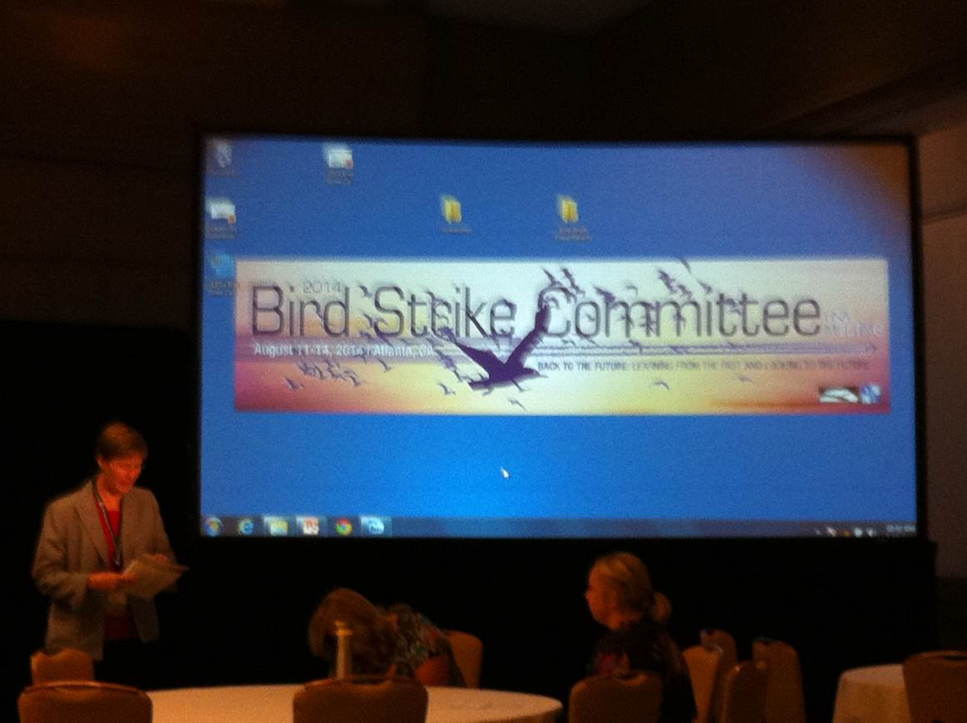
美國鳥擊防制委員會在過去一年經歷不少組織變更，最大變化就是委員會長在今年將更新為美國農務部野生動物服務處的麥可‧貝吉爾先生，然而遭遇變動的不只有委員會，美國各地機場棲息地管理之規定亦有異動，如近期許多機場內動物棲息地亦發現受保護動物或待審查為受保護動物之物種，針對機場管理者如何處理此類動物棲息地乃為一重要議題。主講人於簡報中陳述美國野生動物服務處如何審理驅離或調整野生動物及其棲息地之許可案件，並釐清聯邦與州立法規不統一之遵循原則。
本屆鳥擊年會開場簡報
(二)機場內重要棲息地：
現今挑戰：機場內受保護動物及重要棲息地(主講人：約翰‧偉樂等3員)
雖然機場管理者最重要的關切議題首先必是飛航安全，管理機場內的自然資源同樣也是管理者之責任，當然可能也包含接近機場的受保護物種及其棲息地之管理，這些棲息地極可能吸引大量野生動物而對鳥擊防制產生相當威脅。會議首先由聯邦航空局代表解釋其單位針對野生動物棲息地管理之觀點，強調聯邦航空局乃以飛航安全為首要考量，後續再由野生動物服務處提出專業生物學者之看法，最後再由機場管理者提出實際面對波特蘭國際機場中的受保護雲雀鳥種棲息地之經驗。由機場管理角度切入此議題時，重點仍在於掌握物種棲息地及其飛行路線紀錄，於具潛在影響飛安之現象時，才能提供足夠資料給野生動物服務處申請適用之許可，在需要移動棲息地的情況下遷移作業必須循序漸進，以逐年少幅度的遷移物種棲息地才是長久之策。
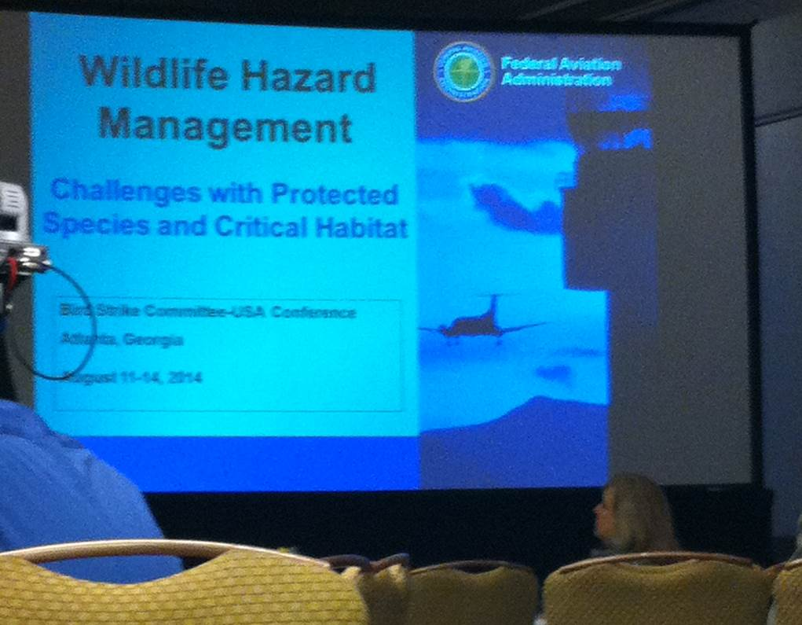
危險性野生動物之管理簡報
(三)野生動物撞擊回報：
美國野生動物撞擊報告：自主回報與強制回報之歷史觀點及相關問題(主講人：約翰‧偉樂等10員)
美國的野生動物撞擊回報乃採用自主回報機制(非強制)，自從1990年起在此機制下每年回報至國家野生動物撞擊資料庫的報告品質均逐年提升，報告件數提升6倍且辨識物種亦提升3倍。然而美國國家運輸安全委員會仍持續建議修改回報機制為強制執行，鑑此於本次會議中由各專業領域代表提供支持或反對之觀點並綜整與會人員意見。整體看來約7成以上的專業代表均贊成強制回報，論點落於鳥相分析需要持續且鉅細靡遺之資料庫，而主要反對的代表為航空公司及飛航機師，其論點辯述強制回報機制將造成飛航組員與航空公司新的負荷與開銷，討論會議結束後並無明顯定論。
(四)棲息地管理：
1.經由翻耕收成後的玉米殘梗減少機場主要區域的雁類撞擊(主講人：菲力普‧懷特福)
美國麥德森區域機場於2010年到2012年間針對令其十分困擾的加拿大雁群活動進行研究，該機場在2010年期間秋季中的連續兩晚觀察到696隻加拿大雁在機場ILS天線上飛過，尤其在終昏前後20分鐘估算可能有1萬多隻加拿大雁在進場航道內活動。經由實驗結果顯示，當機場周邊玉米田於收成後馬上將剩餘之玉米殘梗實施翻耕，可有效減少雁群活動，在2012年後該機場同一區域內僅觀察到14隻加拿大雁，而該雁種的鳥擊情況亦下降了30%，實驗記錄證實加拿大雁活動減少原因超過94%可歸咎於玉米田殘梗的減少。
2.限制地表積水、規劃與管理洪水的新技術，以及減少野生動物威脅飛航安全(主講人：吉姆‧墨其魏茲等2員)
以往機場一般處理大雨後的洪水均採用蓄水滯洪池塘的方式，然而開放式蓄水區域往往亦成為各種鳥類及野生動物的棲息地，可能亦造成鳥擊事件的產生，主講人介紹目前國際間運用各種新型的方式來處理機場積水或洪水，包含法式排水系統、地下儲水槽、或是傳統的排水閥系統，主講人建議採用地下排水系統以避免開放式蓄水區的潛在野生動物問題，並指出地下系統可提供土地結構強化、增加土地運用面積、並隔除蚊蠅繁殖地等優點。
(五)主動式野生動物管理：
1.機場內野生動物致命性管理：ACRP第39組織中的工具與技巧(主講人：湯姆‧烏南斯特)
有效管理野生動物需要能夠適應環境與整合性的方法，一般來說運用棲息地維護及調整、非致命與致命性野生動物管理即可減少機場野生動物的風險，然而一般大眾均誤解或不認為致命性野生動物管控為一可用的方法，主講人於會議中提出政府部門內規定的詳細講解以及如何正確地申請必要之許可，並進一步講解致命性管理的方法計有獵物控制、致命與活命的捕捉、蛋與窩的調整、及彈藥射殺等4種運用模式的技巧。
2.大畫面、小聚焦：找出機場最具風險的物種來鎖定最有效果的管理策略(主講人：約翰‧麥卡姆等2員)
奧蘭多國際機場經由每月2次的機場環境內鳥相統計發現共70多鳥種的活動，而鳥擊回報資料中顯示57%的鳥擊事件都是由沙丘鶴、黃頭鷺、環嘴鷗及禿鷹肇致，而這幾類鳥亦佔了所有鳥相活動的74%。鑑此，奧蘭多機場改變其野生動物管理策略，將管理物種聚焦在先前所述之鳥種上，使得該物種之鳥擊事件逐漸下降，惟機場內所有鳥擊情況仍保持相對性持恆。
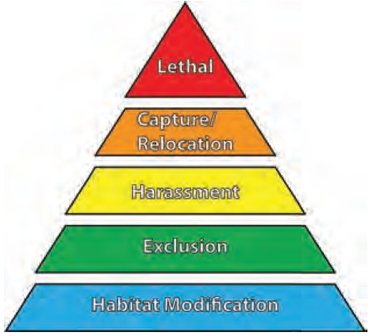
主講人強調管理的第一個重點就是機場草類之管控，草長與草種都可改變鳥類棲息情況，而機場周邊樹木與草叢都是不該存在的；其次、最有效的野生動物管控不一定是經由逐殺，而是持續性的教育這些物種並經由物種自行擴大這類教育所培養之活動習慣，單純的捕殺可有即時效果但無法藉由動物經驗傳承的行為產生長期時間後倍增的成效，另外移除野生動物食物的來源也是非常有效的管理作為。

致命

捕獲/移位

騷擾

驅離

調整棲息地
機場野生動物管理方法之優先順序；管理者應求由下往上的順序來選擇手段
3.捕捉歐洲八哥：過去的暗示、現在的運用、以及未來的潛力(主講人：克里夫‧克德威爾)
歐洲八哥在全世界都有分布，其沉重的體型、具能有效適應任何都市或鄉野環境之能力、以及大量群居的習性在在使得八哥成為威脅飛行安全的高危險性物種。以往捕獲八哥的方法成效不彰，經由主講者改良一般常見的V型屋頂捕鳥籠後，該改良式捕鳥籠較原本的V型提升2860%的捕獲率！主講人指出經由其改良後可在半天內於1個鳥籠中捕獲上千隻八哥，大幅提升捕捉該鳥種的效率。然而該補鳥籠之設計乃主講人親手調整，並非市面上販售的產品，且該鳥籠目前亦僅針對八哥而設計，無法運用於所有鳥種，因此仍待後續的研究及工業化之轉變才可能普及。
(六)遠端感測器：
1.黃昏三鏢客：無人系統及其運用於機場野生動物風險管理計畫之潛力(主講人：約翰‧奧斯輔)
美國內運用無人載具於非國防用途的市場可謂蒸蒸日上，這些最早用於軍事行為的載具很快地就被轉換到機場野生動物管理的運用上。隨著此類產品的普及，美國聯邦航空局亦著手訂定操作該類飛行載具的相關規定，主講人指出運用此類載具其實不需要做任何額外的猛禽裝扮即可有效的驅離野生動物，另外亦指出此類載具非常適合驅離棚場內難纏的鳥群，並且配合最新的GPS科技可規劃載具依既定航線執行自動化驅離作為，大幅減少人為工時需求。
2.帶領鳥類雷達資訊到下個層級(主講人：羅伯特‧貝昇)
鳥雷偵測雷達通常主要用於提供野生動物管理者鳥相活動的時間與位置趨勢，並用來找出高風險的棲息地及安排驅離鳥類的路線。然而漸漸有越來越多的使用者反應出對於即時鳥相掌握以及鳥擊風險預警的預測需求，飛航管制員(ATC)及飛行員均對即時雷達情資並提供立即性鳥擊風險警告而得以即刻處置的能力深感興趣，主講人及其企業正致力於提供此類型服務。據其報告近期之運用乃在整合鳥類雷達資訊於ATC操控台中並建置自動化警示系統，俾利管制者適時提醒在空飛行員潛在的鳥擊風險以先期避免，然而每個機場的高風險鳥種都不一樣，每一鳥種的相關雷達參數都必須客制寫定，而在ATC操控台上的顯示也必須避免影響到管理員管制航情。
3.航海雷達、紅外線攝影及聲音等資料融合(主講人：墨申‧嘉馬利)
許多致命的鳥擊事件都發生在夜間鳥種遷移期間，而夜間又非常難以傳統裸眼觀察的方式來掌握鳥相，主講人及其研究團隊已建置出可連結航海雷達、紅外線攝影圖像以及鳥類鳴叫偵測之3類型資料，於綜整後可判斷出鳥種、飛行距離、飛行方向、振翅頻率及飛行路徑筆直與否，進而可更精確的掌握到鳥擊風險趨勢及有效地避讓風險。然而此資料融合程式目前仍屬於研發階段，現今市場並無成品可採用，但可預見未來鳥相調查可進化至全年24小時不分晝夜的持續性精確統整資料。
(七)機場：
1.兩個機場的傳說(主講人：蘿拉‧藩庫爾)
主講人以美國紐約州的甘迺迪國際機場(JFK)以及華盛頓州的西雅圖－塔科馬國際機場(SEA)為案例來舉證專職機場管理之重要性。於1990年代時全美國所有軍、民用機場僅有0.6%會實施鳥擊回報，而報告中有2%就是來自於SEA與JFK等2個機場，可見從當年起JFK與SEA機場便已關注鳥擊防制與機場管理之議題。SEA機場自1970年便已僱用了全時專職的機場野生動物生物學家，至今一直持續整合棲息地管理、發展洪水蓄水池的新技術、並鑽研鳥類雷達運用等尖端科技；另一方面，JFK機場自1970年代便已前衛式的著手統計並建置野生動物撞擊資料庫，而該機場亦持續處理機場外界土地運用、昆蟲控管、鳥類雷達、並且連北美烏龜管理亦納入其機場管理計畫中。主講人強調機場的管理除了要靠政府、非政府與地主等相關單位的幫助外，最終要倚賴的仍是專業野生動物服務單位的研究。
2.佛羅里達西南國際機場：危險野生動物計畫的過去、現在與未來(主講人：艾倫‧林博德)
佛羅里達西南國際機場(RSW)位於佛羅里達西海岸濱10浬之內，周圍布滿了自然棲息地、濕地系統、受保護及保存地，實為一複雜自然環境之國際機場。自1999年起RSW機場乃是第一個運用邊境牧羊犬於機場運作區域積極的驅趕鳥群，並且在2005年成立機場自己的危險野生動物工作研討團，也在2011年擬定野生動物管理計畫。主講人提報該機場過去的管理經驗分享以及目前管理的方法，並指出未來在受到有限經費影響下如何主動性的處理機場發展工程以及協調機場外界土地運用。
(八)分析野生動物撞擊資料：
1.地理位置方式分析野生動物撞擊報告(主講人：海勒‧瑪芮爾特)
主講人以將美國2003至2012之10年間的鳥擊資料庫配合各個機場的飛航頻率加以統計分析，以地理位置為基準的方式進行研究，發現不僅相隔約10英哩的機場竟有非常大幅度的鳥擊回報頻率差異，在美國聯邦航空局所認定為對國家空中運輸非常重要的機場中，將近一半機場沒有任何鳥擊回報(僅考量於最高回報率前5州其州內機場)，主講人經其研究指出美國聯邦航空局與美國農業部/美國農業部動植物健康檢疫局/野生動物服務處等單位必須持續努力提升國內所有機場對於鳥擊回報作業的警覺性。另外主講人亦強調除了回報頻率須提升外各機場管理者亦努力試圖辨識並記錄鳥擊的鳥種，俾利有效分析高危險鳥種及改善鳥擊防制作業。
2.小東西大道理－2002至2012年間E類的BASH鳥類撞擊飛機風險(主講人：卡菈‧多芙)
美國空軍現今將鳥擊事件依損失金額分為A類(超過2百萬美金損失、損失人員或飛機)、B類(50至2百萬美金)、C類(5萬至50萬美金)、D類(2萬至5萬美金)、以及E類(少於2萬美金)等5種鳥擊類別，其中E類的損失金而最少，且常見於其報告中根本未闡述損失金額。雖然E類鳥擊事件經常以小型鳥類為肇生者並也容易沒有造成任何損壞，經主講人統整10年資料後發現E類鳥擊之損失金額總計亦達1百萬美金，而且每20件E類鳥擊事件中便有1件是造成飛機某種類損壞。主講人認為E類鳥擊可用來當成機場的生態指標、可用來測量當地BASH防治效果及提升危險野生動物物種警覺性，此外，大部份E類鳥擊的小型鳥類也常造成單發動機、低空大速軍機的重大損壞，因此鉅細靡遺的回報所有鳥擊事件、無論損壞情勢輕重、才是軍用機場提升飛行安全的最佳手段。

美空軍鳥擊防制簡報；鳥擊事件物種依次數排名，前4名都是中、小型鳥

伍、心得與建議：
一、本軍定期實施鳥相調查作業以統計機場鳥類活動區域及時段，分析並預判機場鳥擊風險區域以實施早期阻絕鳥類活動，然而此調查方式端賴人員專業度及易受天候引響，無法如鳥類偵測或監控雷達產生24小時全時、不分晝夜的即時監測。目前國際間部份機場鳥擊預警作為已仰賴主動式鳥類偵測或監控雷達以達早期預判成效，此外、本軍主要鳥擊風險區域(高風險區域)除了機場起降運作區域外還有戰術炸射靶場，戰機執行對地炸射任務將長期處於鳥類活動頻繁之低高度範圍，而靶場天然環境通常較不適合由人員執行鳥相調查作業，故無法像機場般以人工統計資料方式達到鳥類預警推算。桃園國際機場預於10月下旬完成SRC公司之BSTAR鳥類監視預警系統建置，其偵測正確性及採用於機場離到場管理實用性，於投資成本後是否能達預期成效，建議可持續觀察。
二、本軍目前所屬機場內鳥類驅離裝備可分為被動性與主動性等兩種類型，被動性裝備如鳥網、音頻及瓦斯砲等研發及建置較為充沛，經與實際機場管理人員討論其經驗後發現，此類裝備成本低，運作維持費用經濟化且毋須顧慮裝備操作人員經費及訓練等問題，但是實際運用成效於長期觀點來看並不理想，因為鳥類容易習慣此類型裝備，進而導致驅離之鳥類於長久觀察後仍然會回復至初始活動範圍。主動性裝備如FOLLOW ME引導車及好馬車於機場起降動態前與空檔間至跑道上實施音頻驅離，以及每日機場起降動態前由飛管人員操作遙控飛機盤旋於鳥類活動頻繁與跑道重要飛行路線等區域，主動性裝備較被動式裝備有更大影響範圍之效果，並具時效性且驅離時間長。然而在飛機起降等動態時期缺乏一即時且有效的驅鳥裝備，能夠在不影響飛航動態的前提下驅離當時的威脅鳥種，而解決本軍鳥類防制手段可參考一種向量性音響裝備，也就是超尖銳音響。超尖銳音響呼叫裝備(HyperSpike Acoustic Hailing Device)乃是超級電子公司(Ultra Electronic)之系列產品，該音響可聚焦156分貝之聲音到2000公尺內的目標上，其優點為聲音具指向性，經實際現勘該裝備示範可發現站在距音響正前方2個籃球場長的位置時仍無法忍受其音量效果，而人員站在音響側方時便不會產生此不適感，因此影響效果更佳且不會有噪音污染到非目標區域，而其干擾聲音內容可配合目標種類得以自由設計，更能增進驚嚇多元鳥種之驅鳥成效，目前新加坡空軍已引進此產品並設計為自動化系統，架設在跑道起降區域周邊實施即時驅鳥作業，殊值本軍借鏡參考。
三、我國地境狹窄，人口稠密，本軍所屬機場皆臨近鳥類出沒頻繁區域，機場周遭亦有設置隱藏式鴿舍等情事，均為鳥擊潛在之高風險現象。面對此等難題時，本軍鳥擊防制需要更多不同的因應之道，除積極宣導業管人員及與民間、政府團體相互配合外，無論是機場外垃圾掩埋場維護管理、機場內野生動物管理、機場內音頻驅鳥、水面浮球、水池浮網、人工草皮、基因改良草皮或是斷絕食物源等方式，均需因時因地制宜，方可有效控管機場內外鳥擊防制工作。以本次年會參訪的哈茲菲爾德－傑克遜國際機場(ATL)為例，ATL機場擁有5條平行跑道、6百80萬平方英尺的場面面積、亦是經美國國家空中運輸研究學會宣告為世界上最忙碌且最有效率的機場，而ATL機場周圍的亞特蘭大乃是美國綠覆蓋率最高的都市，機場周圍幾乎都是樹林，機場內還有2個保育動物棲息地。然而於現勘時只見機場內場面平整寬廣，整齊的綠草與錯綜的跑滑道之外看不見一顆樹或是一灘水，過程中所見鳥類僅少數幾群麻雀及1到2隻老鷹，沒有任何明顯之鳥擊高風險狀況，可見只要有效管理機場環境，不論先天環境之鳥擊風險多高都能被掌控在可欣然接受的狀態。建議定期邀請飛行安全基金會專業機場管理人員或民間專業人員至本軍機場內實施環境評估考察及改進建議分析，亦可安排學科討論，俾提升業管人員專業知識及健全機場環境管理。
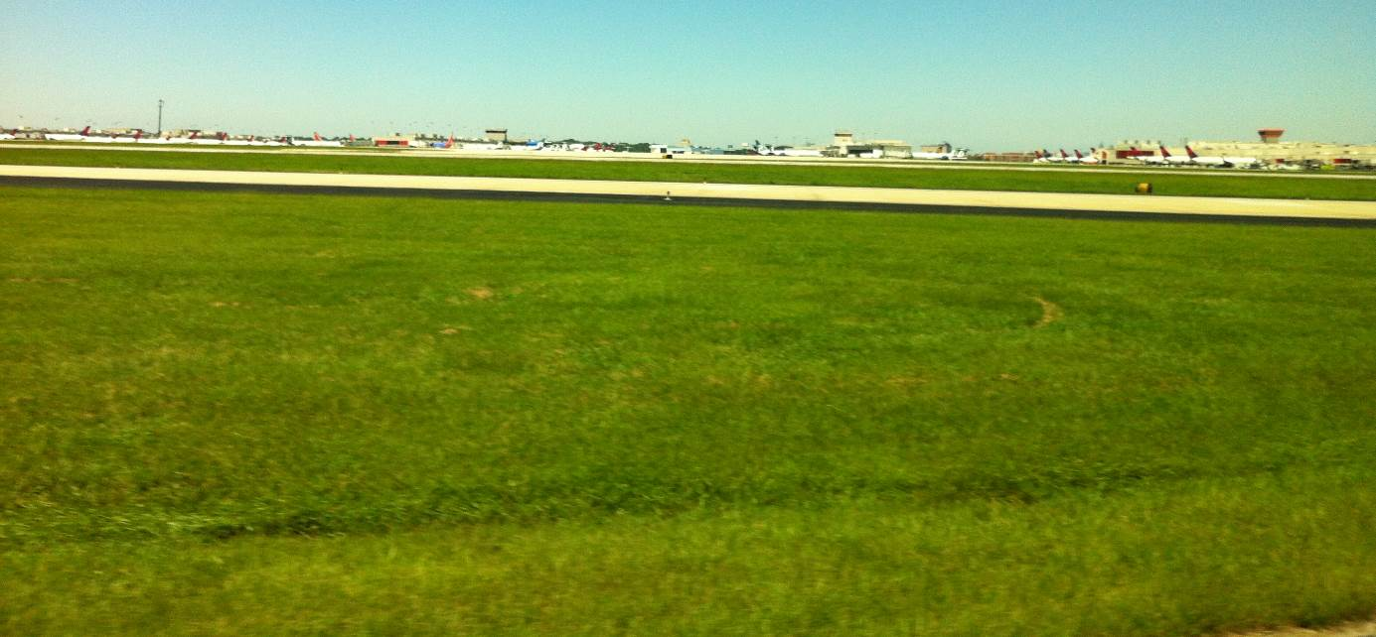
亞特蘭大ATL機場內一望無際的草原；幾乎沒有任樹木、矮樹叢或濕地
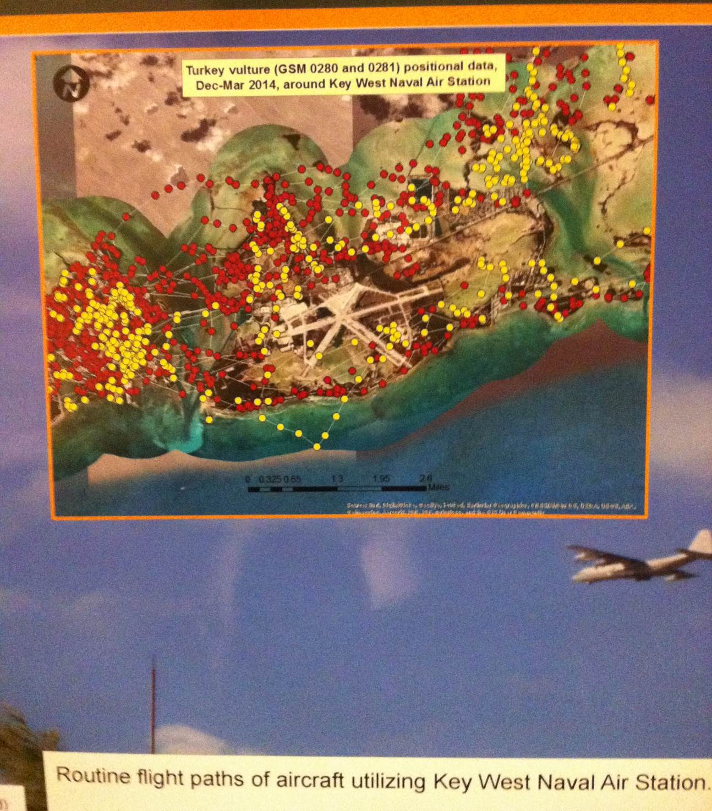
四、經由歷年來各國鳥擊委員會的統計資料顯示，有90%以上的鳥擊事件中撞擊鳥種為野生動物保護法案中受保護之物種，爰此，鳥擊防制與環境保護、動物保育之間的矛盾始終難以克服，亦是此次年會討論議題焦點之一，本軍應與民間各類機關相互配合、確保被保護鳥種能以非致命方式實施管控，方能有效增進本軍鳥擊防制成效。所有動物均可以訓練方式制約其行為模式，受制約之動物進而可傳承其經驗給後期年輕一代，間接擴大此制約行為成為一當地習慣，因此有效即時的驚嚇與驅離野生動物實為長遠的鳥擊防制手段，並不一定要運用致命手段。
美海軍Key West機場管控成果；圖內紅及黃點均為棲息於機場內禿鷹的位置，可見於適當訓練後禿鷹位置便不分布於跑、滑道等重要航機活動區域

五、持恆提升我國所有航空企業業界成員，諸如飛航安全政策制訂人員、機場管理人員、飛行員，甚至是一般社會大眾對於鳥擊事件的體認及鳥擊防制的了解，將是推動鳥擊防制工作必須努力的方向。唯有使各層面相關人員都共同關心此議題，支持防範鳥擊的研究與管理工作，並對鳥擊防制相關的法律問題，如野生動物保護與管理、土地利用規劃、相關權責人員機構律定與建立等，透過公開討論，研商適切的原則，才能根本地防範鳥擊，我軍亦須賡續推動教育訓練工作，俾使所屬人員能在共同認知的立基下，執行鳥擊防制工作，有效提升整體防制效果。
六、賡續建議派員參與美加鳥擊年會並增加至2員名額，俾有效汲取世界各國鳥擊防制作法新知與經驗，致使本軍鳥擊防制工作倍趨完備。鳥擊事件對飛行危害影響程度甚大，因此世界各國對鳥擊防制工作愈來愈重視。審視歷年年會會議規劃模式，提報項目均維持多元並持續增加其廣泛性，會議過程常遭遇同一時間內區分兩個場地提報不同專題之規劃，本軍僅派遣乙員代表與會，無法順利完成所有資料蒐集，呈請鈞部在經費足夠前提下核准派遣2員與會，除可提供國外生活之相互照應外，另可利用充分汲取各國鳥擊防制經驗與成效，力求資料蒐集之完整性，於返國後詳細納入出國報告中以提供各飛行部隊鳥擊防制工作參考，達成降低鳥擊事件發生之終極目標。

